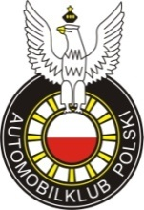
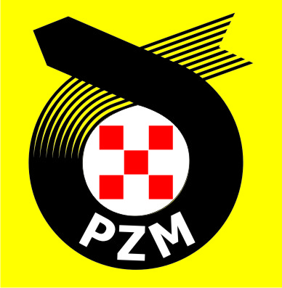

SZKOLENIE SĘDZIÓW SPORTU SAMOCHODOWEGO
ORAZ KANDYDATÓW NA LICENCJĘ ZAWODNIKA I
LICENCJĘ KIEROWCY STOPNIA RN

16-17.03.2019r. Warszawa

Szkolenie organizowane jest w siedzibie Automobilklubu Polski i kierowane do sędziów, kandydatów na sędziów będących członkami automobilklubów, klubów zrzeszonych w Okręgowej Komisji Sportu Samochodowego w Warszawie oraz kandydatów na licencję zawodnika i licencję kierowcy stopnia RN będących członkami wszystkich automobilklubów, klubów zrzeszonych w Polskim Związku Motorowym.

Celem szkolenia jest umożliwienie uzyskania przez uczestników (kierowców) licencji RN oraz pozyskanie nowej, licencjonowanej kadry sędziowskiej do pracy na zawodach. Szkolenie ukierunkowane jest głównie na przepisy dotyczące rajdów samochodowych, rajdów terenowych oraz rally crossu.

1. Termin:
16 marca 2019r. - (sobota), godz. 10.00 – 16:15
17 marca 2019r. - (niedziela), godz. 10.00 – 16:15

2. Miejsce:
Automobilklub Polski ul. Powstańców Śląskich 127, Warszawa

3. Kierownik Kursu:
Rafał Jaszczuk, Anna Siwińska

4. Zgłoszenia:
W szkoleniu mogą uczestniczyć:
- kierowcy zainteresowani uzyskaniem licencji sportu samochodowego RN;
- osoby zainteresowane przystąpieniem do egzaminu na licencję sędziego sportu samochodowego klasy „II";
- osoby, które chcą przekwalifikować licencję sędziowską klasy II na licencję klasy I;
- pozostałe osoby zainteresowane podnoszeniem swojej wiedzy (doszkolenie).

Uczestnikiem szkolenia może być jedynie osoba pełnoletnia (lub, która uzyska pełnoletność w czasie nie dłuższym niż 3 miesiące przed dniem egzaminu).

Warunkiem uczestniczenia w szkoleniu na licencję stopnia RN jest uiszczenie opłaty w wysokości:
- 300 PLN dla posiadaczy wypełnionego druku P-3 (z potwierdzonymi ukończonymi imprezami),
- 600 PLN dla osób nie posiadających wypełnionego druku P-3,

Dla osób szkolących się na licencję sędziowską klasy II, klasy I oraz pozostałych osób chcących podnieść swoją wiedze szkolenie jest bezpłatne.

W celu uczestnictwa w szkoleniu wymagane jest wysłanie, w nieprzekraczalnym terminie do: 08.03.2019r., ZGŁOSZENIA NA SZKOLENIE na adres e-mail: szkoleniesedziow@automobilklubpolski.pl. Liczba miejsc ograniczona jest do 50 osób.

5. Program kursu:
W programie szkolenia znajduje się następujące bloki tematyczne:
- Struktura organizacyjna FIA, PZM. Międzynarodowy Kodeks Sportowy
- Regulaminy Sportowe FIA - Zasady sędziowania Próby Sportowej, Odcinka Specjalnego
- Procedura Bezpieczeństwa i Raport Powypadkowy
- Zasady Sędziowania biegów na torze
- Inside – obowiązująca forma zgłoszenia do udziału w zawodach
- Przygotowania do rajdu przez zawodnika - Książka Drogowa, Opis trasy (podstawowe zasady, różne sposoby opisu)
- Ćwiczenia praktyczne, obsługa punktów kontrolnych
- Szkolenie z Pierwszej Pomocy Medycznej

Dokładny program szkolenia wraz ze szczegółowym harmonogramem wystąpień prelegentów zostanie umieszczony na stronie www.automobilklubpolski.pl na tydzień przed planowanym szkoleniem.

6. Egzamin:
Egzamin odbędzie się w dniu 27 marca 2019 r. (środa) o godz. 17.30 w siedzibie ZO PZM w Warszawie przy ul. Filtrowej 75.

Komisja Egzaminacyjna:
1/ Radosław Chrzanowski – instruktor sportu samochodowego, nr IS49/16 - Przewodniczący Komisji
2/ Rafał Jaszczuk - sędzia sportu samochodowego kl. I, nr 020/12 - członek Komisji
3/ Michał Ołdakowski - sędzia sportu samochodowego kl. I. nr 118/12 - członek Komisji

7. Postanowienia końcowe

Kursanci zamierzający uzyskać licencję stopnia RN muszą być obecni podczas drugiego dnia szkolenia tj. 17.03.2019r. własnym samochodem. Organizator nie zapewnia noclegów oraz transportu.

Wszelkie pytania dotyczące szkolenia prosimy kierować na adres e-mail: szkoleniesedziow@automobilklubpolski.pl

Pobierz zgłoszenie na szkolenie (.doc)

